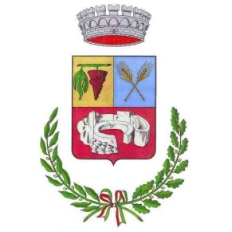

C O M U N E D I O S S I
Provincia di Sassari
SERVIZIO SOCIALE
Misure urgenti di solidarietà alimentare
SI INFORMANO GLI INTERESSATI CHE GLI ESERCIZI COMMERCIALI AUTORIZZATI ALLA VENDITA DI PRODOTTI FARMACEUTICI E DI PRIMA NECESSITA’ AI POSSESSORI DI VOUCHER EROGATI DAL COMUNE, SONO I SEGUENTI:
DITTA | SEDE
Dore Federico | Via Flumendosa 13
Farmacia Sircana | Via G. L. Serra
Farma nostra di Sanna Alice | Via Europa 5
I sapori del Mare di Pilo Stefano | Via Sardegna n. 2
Ditta Piras Bartolomeo | Piazza del popolo
Piesse Frutta di Demontis Giuseppe | Via G.M. Angioy
Uzzas Maria Agostina | Via Tevere, 31
Mondo Frutta di Meloni Fabio | Via Ungaretti 6
Farmacia Santa Croce | Via Vittorio Emanuele 10/A
Macelleria Masia Battista Giovanni | Via Angioy 29
ABC Omnia | Via Grazia Deledda 10
Madre Terra Unipers. SRLS | Via Angioy 30
4 EMME SRLS | Via Cile 19
Macelleria da Pinuccio | Via Litterai 148
Fish Planet | Via Cile 19
Non solo carni SRL - MD Market | Via Tilocca angolo via Cartamantiglia
Derudas Giovanni | Contattare al numero 346 2192129

